УТВЕРЖДЕНА
Постановлением администрации городского округа Енакиево
Донецкой Народной Республики
от 23 августа 2024 года № 287
С Х Е М А
границ прилегающей территории для государственного бюджетного общеобразовательного учреждения «Школа № 29 городского округа Енакиево» Донецкой Народной Республики расположенного по адресу: 286487, Донецкая Народная Республики, г.о. Енакиево, пгт Булавинское, ул. Чкалова, д. 1
для муниципального бюджетного учреждения дополнительного образования «Булавинская музыкальная школа» администрации городского круга Енакиево Донецкой Народной Республики расположенного по адресу: 286487, Донецкая Народная Республика, г.о. Енакиево, пгт Булавинское, ул. Чкалова, д. 2
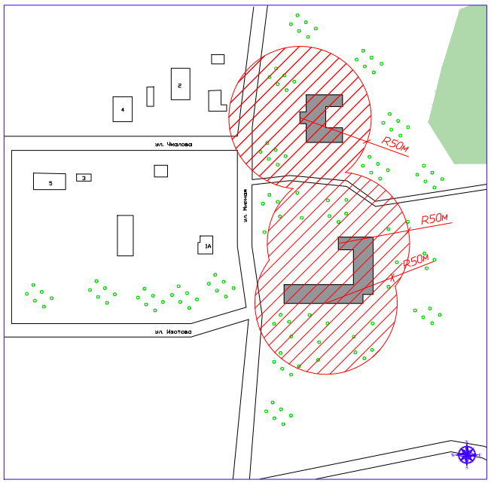

Начальник отдела
архитектуры и градостроительства
администрации городского
округа Енакиево
Донецкой Народной Республики А.С. Войтенко

